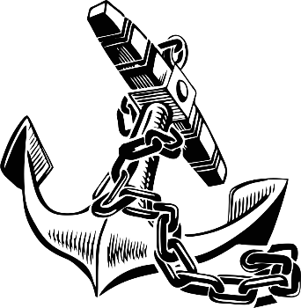
Deze nieuwsbrief is een samenraapsel van binnen gekomen berichten de Koninklijke Marine, Koopvaardij, Visserij en Binnenvaart aangaande over het heden en verleden.

“de redactie “
A.C.Krijgsman
Abeelstraat 96
3319 AG Dordrecht
06-25160899
www.tenanker@kpnmail.nl

Deze extra toevoeging van het web-magazine fungeert als verlengstuk en is onafscheidelijk verbonden aan de website: https://www.tenanker.com en conformeert zich aan de regelgeving zoals daar is vermeld.

Er zijn altijd wel mensen die met mijn werk aan de haal gaan. Aan de ene kant is dat een teken dat ik het goed heb neergezet, maar ik sta niet toe lukraak te kopiëren voor andere dan puur privé doeleinden zonder daar schriftelijke toestemming voor te vragen.

Wat heeft deze web-magazine u te bieden :
* Gratis abonnement, dus geen contributie
* Ruimte om een gratis advertentie te laten plaatsen (mits het past in onze doelgroep)
* Oproepen voor een op handen zijnde reünie laten plaatsen behoren tot de mogelijkheden.
* Vraag een aanbod, of te wel iets laten plaatsen waar u naar op zoek bent of aan te bieden hebt.
* Bent u op zoek naar een verloren vriend of vriendin kunt u hier een oproep laten plaatsen .
* Heeft u een leuke herinnering en wilt u die delen, dan kunt u de kopij inzenden aan de redactie voor plaatsing.
Kortom deze digitale krant geeft u veel handvatten waar u plezier aan kan beleven, kijk even onder de tabbladen * archief * zodat u zich kan vergewissen van datgene er zoal is gepost!
​de Redactie

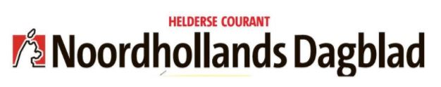
Arie Booy Den Helder * 22-04-2020

Defensie bestelt vier nieuwe kanons voor de LC-fregatten van de marine bij de Italiaanse wapenfabrikant Leonardo.om vier kanons van 127mm die naar verwachting in 2025 worden geleverd.” Leverancier is Leonardo, de wapenfabrikant die het Oto Melara geschut maakte. Het kanon is voorzien van een geautomatiseerd munitie handlingsysteem en is in staat om Vulcan lange afstand munitie af te vuren. Woordvoerder Esser kan nog niet zeggen of de coronacrisis voor extra vertraging gaat zorgen. Er wordt al lang over de aanschaf van het nieuwe wapen gesproken, maar nu is de kogel door de kerk, meldt Jurriaan Esser van de Defensie Materieel Organisatie. „Het gaat Het 127 mm geschut dat nu op de vier fregatten staat is ruim een halve eeuw oud.
De wapens werden van de Canadese marine overgenomen toen de Luchtverdedigings- en commandofregatten aan het begin van deze eeuw gebouwd werden. In de loop der jaren ontstonden steeds meer problemen met het verouderde geschut. Vooral de haperende aanvoer van munitie naar de loop was een heikel punt. De vervanging van het huidige 127mm kanon startte formeel in 2018. Volgens een analyse van Marineschepen. nl waren er vanaf het begin twee partijen in de race voor de order.
Leonardo (voorheen onder andere Oto Melara) uit Italië en BAE Systems uit de VS. Beide partijen bieden goede 127 mm kanons aan die elkaar niet veel ontlopen. Een belangrijk verschil is Vulcano, een familie van geleide munitie, waardoor de granaten niet tot 24 kilometer, maar op veel grotere afstand doel kunnen treffen. Een eis van Nederland was dat het nieuwe kanon een bewezen Vulcano-integratie heeft. BAE Systems heeft daarna besloten af te haken en geen aanbieding te doen.
De onderhandelingen werden voortgezet met Leonardo. Vorige week leidde dat tot de ondertekening van het contract.

Geachte abonnees….
Onderstaand berichtje heb ik ontvangen van een kleindochter van een oud sobat.

Goedemorgen meneer,

Mijn naam is Evelien Stijkel en via de site 'hrmsdubois.weebly.com' kwam ik een aantal foto's tegen.

Ik ben benieuwd of u mij kan helpen naar een juist document, bijvoorbeeld het reisverslag of meerdere foto's van mijn opa. Mijn opa heeft op de Hr.Ms.Dubois gevaren naar Curaçao. Hij staat afgebeeld op de foto's van de 2de term, foto 188. Voorin zitten 2 jongens hij is de gene waar ik een cirkel omheen heb gezet.

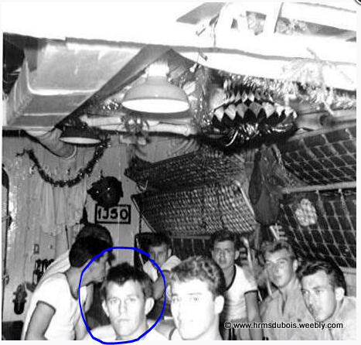
Weet u of er nog meer foto's zijn van mijn opa, 'Henk Pasveer' en wanneer hij op de Hr.Ms.Dubois gevaren heeft? Ik dacht dat ik een reisverslag had gezien waar bijgevoegde foto in zat, maar ik kan het niet terug vinden.

Hopelijk kunt u mij helpen.

Met vriendelijke groet,

Evelien Stijkel
eefstijkel@ziggo.nl

De redactie heeft inmiddels contact gezocht met Evelien hieronder enkel vragen die we graag beantwoord zien.
- Is Henk per Vliegtuig op 22 oktober 1964 naar Curaçao gegaan in 1964 net als de redacteur?
- Weet iemand de namen op de bijgevoegde foto te benoemen ?
- Kan iemand meer vertellen over Henk uit die periode
- Is iemand in bezit van een of meerdere foto’s van Henk
- Is henk thuis gevaren met de Dubois en op 22 december 1965 aangekomen te Den Helder ?

Alle reacties zijn welkom, u kunt deze sturen aan de redactie van uw blad of rechtstreeks naar Evelien.

